**ANEXO B: Manual de Usuario.**



**MANUAL DE USUARIO DEL SISTEMA WEB PARA LA GESTIÓN DEL RECICLAJE EN LA CIUDAD DE RIOBAMBA**



**Introducción**

Este manual tiene como finalidad dar a conocer a los usuarios las características y el funcionamiento básico del sistema web. Detallando cada una de las funcionalidades que se pueden realizar en el sistema.

TABLA DE CONTENIDO

INGRESO AL SISTEMA 3

INICIAR SESIÓN 3

REGISTRARSE 4

PANTALLA DE INICIO DE USUARIO AUTENTICADO. 5

RECICLAR 6

CREAR NUEVA PUBLICACIÓN 6

VER MIS PUBLICACIONES REALIZADAS 8

ELIMINAR UNA PUBLICACIÓN. 9

MODIFICAR UNA PUBLICACIÓN 11

POSTULACIONES 13

ASIGNAR POSTULACIÓN 15

ELIMINAR POSTULACIÓN 15

RECICLAR 16

POSTULAR A UNA PUBLICACIÓN 16

MIS RECOLECCIONES 16

VER PUBLICACIÓN 17

MIS POSTULACIONES 18

ENVIAR MENSAJE 19

MENSAJES 19

VER O ENVIAR MENSAJES DE UN USUARIO. 20

NOTIFICACIONES 21

PERFIL ECOLÓGICO 22

BÚSQUEDA 25

CONFIGURACIÓN 26

# INGRESO AL SISTEMA

## INICIAR SESIÓN

Ingrese a la url https://reciclamos.com en la cual aparecerá la página para iniciar sesión.

Aparecerá el formulario en donde una vez que usted se autentifique como usuario autorizado ingresando su correo y contraseña y haciendo clic en **Iniciar Sesión** podrá ingresar al sistema.

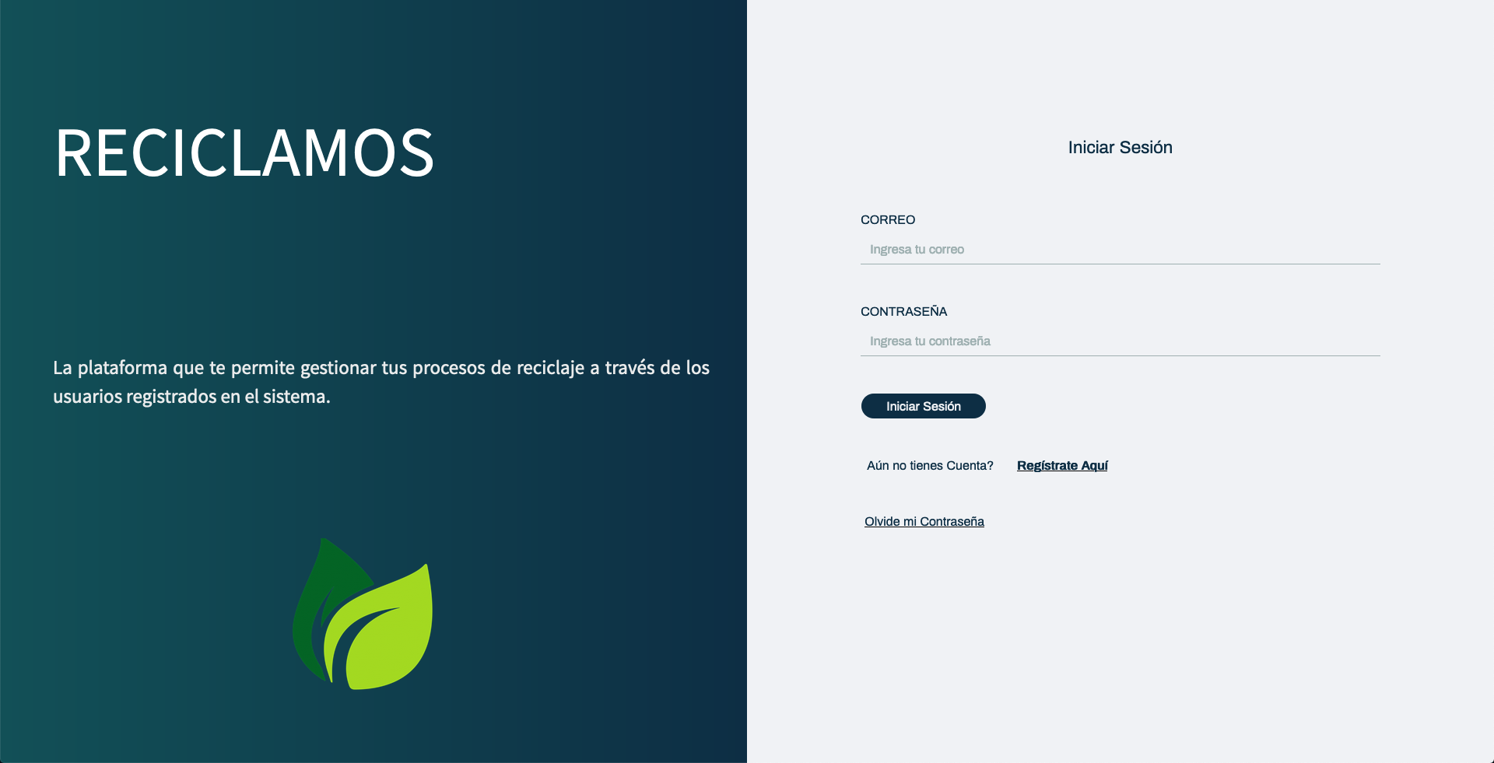

Si no se encuentra registrado el sistema le emite un mensaje de error.

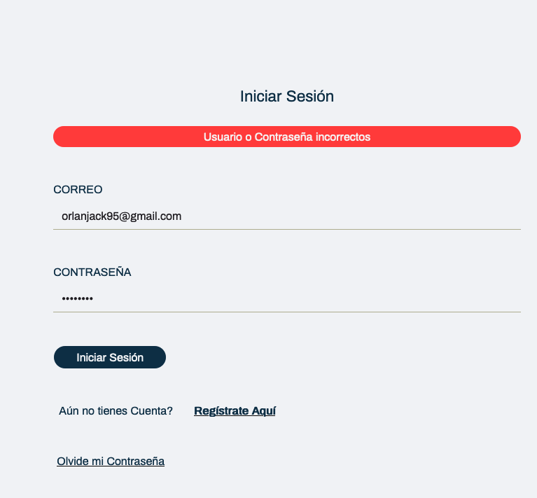

## REGISTRARSE

Si usted no tiene una cuenta debe hacer clic en el enlace llamado **Regístrate Aquí,** el cual le mostrará una ventana modal en donde va a ingresar los datos personales para poder utilizar el sistema.



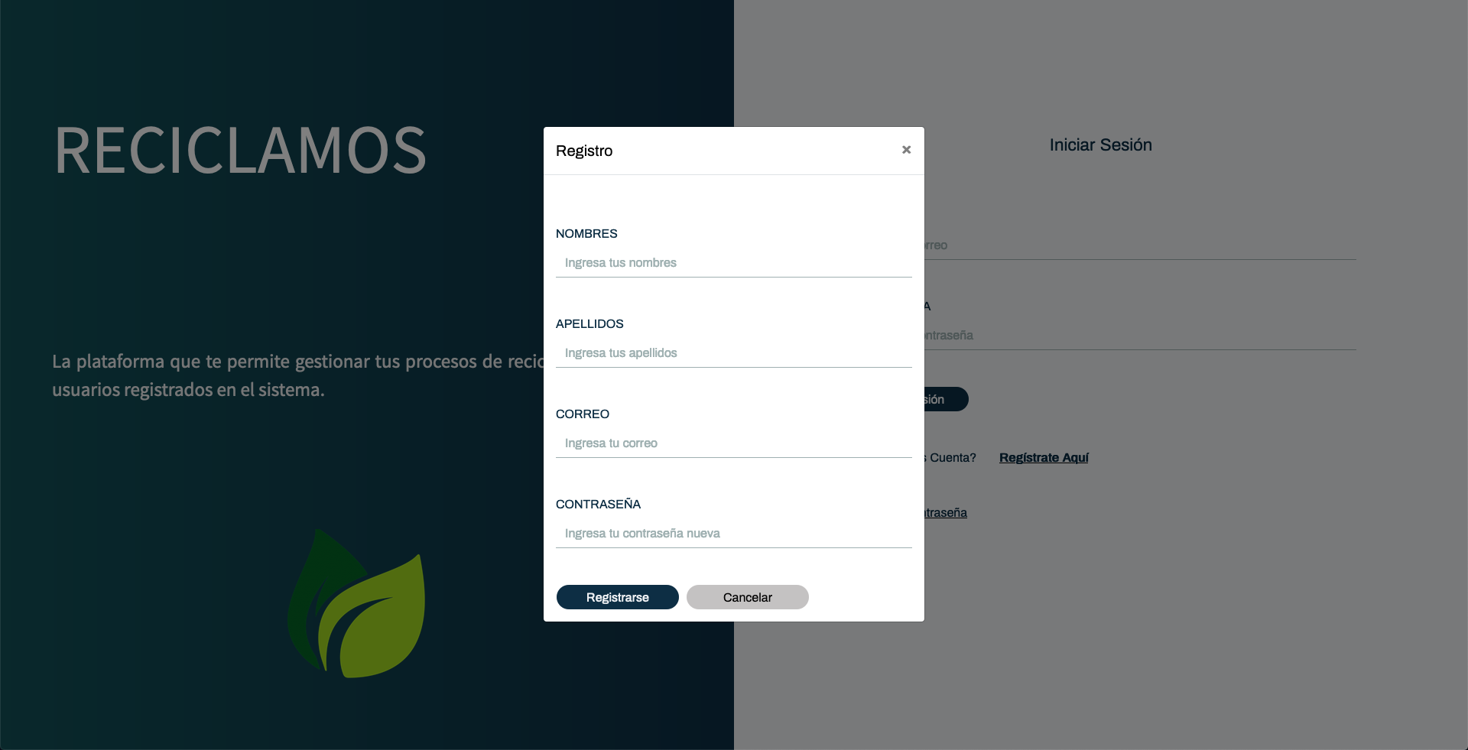

Al ingresar sus datos correctamente usted podra ingresal al sistema.

# Interfaz de usuario gráfica, Aplicación Descripción generada automáticamentePANTALLA DE INICIO DE USUARIO AUTENTICADO.

RECICLAR

Mensajes

Notificaciones

Configuración

RECOLECTAR

Búsqueda

Publicación

# RECICLAR

## CREAR NUEVA PUBLICACIÓN

Para crear una nueva publicación para reciclar debemos dar clic en **RECICLAR** y navegar hasta la opción **crear nueva publicación.**

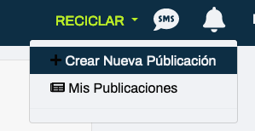

Aparecerá una ventana para que ingrese la información de la descripciòn, imagen, dirección, cantidad, y tipo de lo que requiere reciclar.

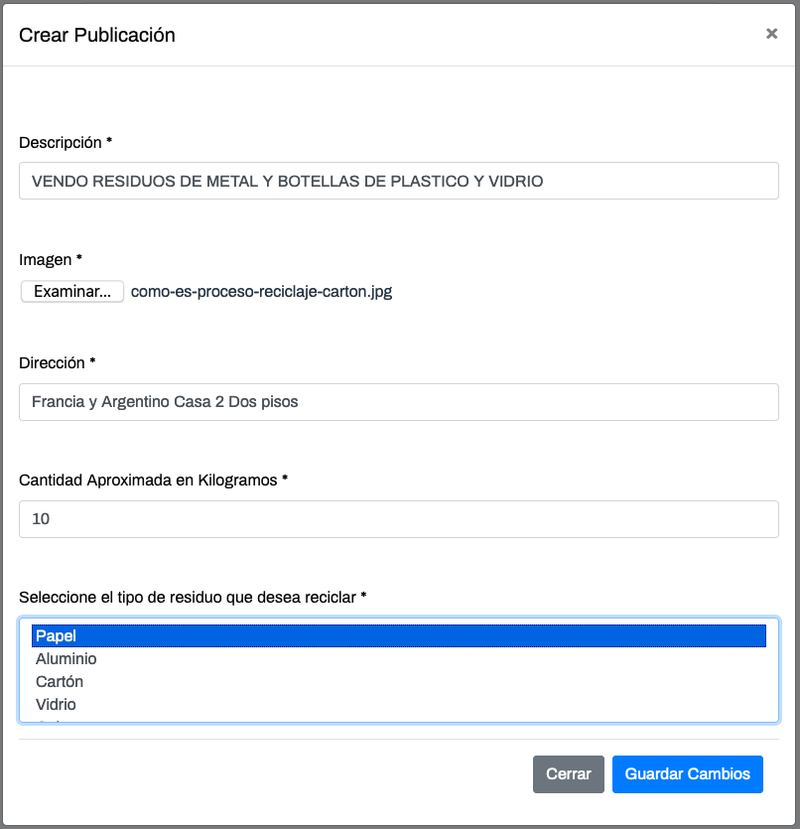

Al hacer clic en **Guardar Cambios** la publicación se mostrará en la pantalla de inicio.

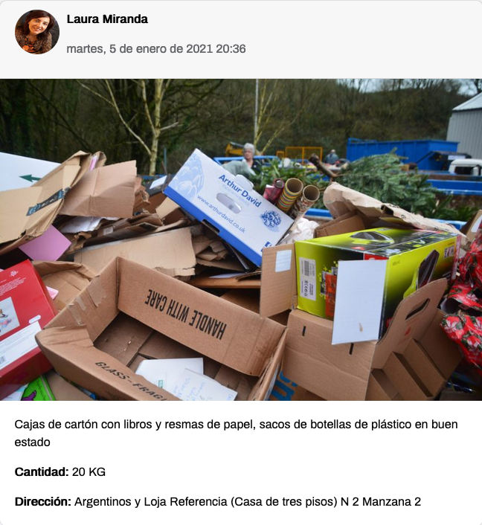

## VER MIS PUBLICACIONES REALIZADAS

Para ver nuestras publicaciónes para reciclar debemos dar clic en **RECICLAR** y navegar hasta la opción **Mis Publicaciones.**

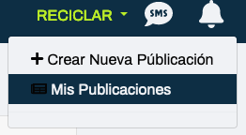

En donde aparecerán todas las publicaciones que hemos realizado

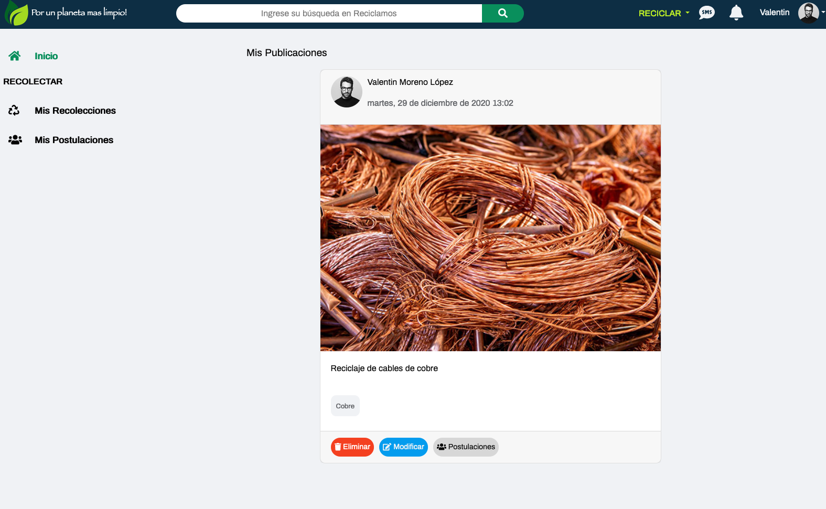

## 

## ELIMINAR UNA PUBLICACIÓN.

Para eliminar una publicación debemos navegar hasta la publicación que queremos eliminar y dar clic en el botón de color rojo denominado **Eliminar**, el cual nos mostrará un mensaje de confirmación para realizar dicha acción.



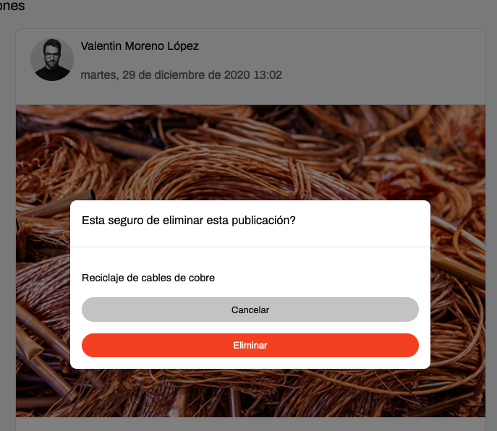

El sistema mostrará un mensaje de confirmación si su publicación se eliminó.

## MODIFICAR UNA PUBLICACIÓN

Para modificar una publicación debemos navegar hasta la publicación que queremos modificar y dar clic en el botón de color celeste denominado **Modificar,** el cual nos mostrará una ventana para realizar dicha acción.

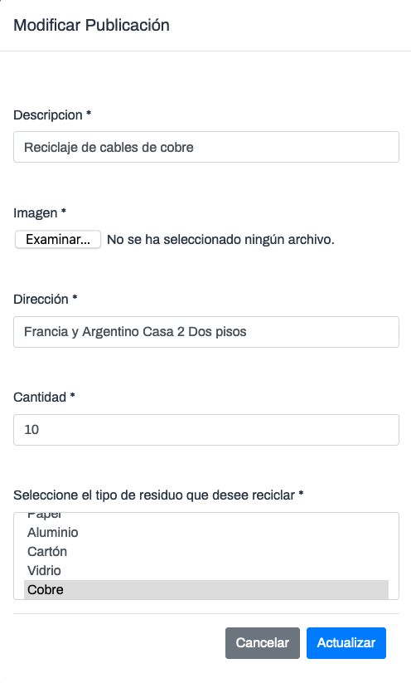

Al actualizar dicha información y hacer clic en **Actualizar** el sistema mostrar un mensaje de confirmación en la parte inferior derecha de que su publicación fue modificada.

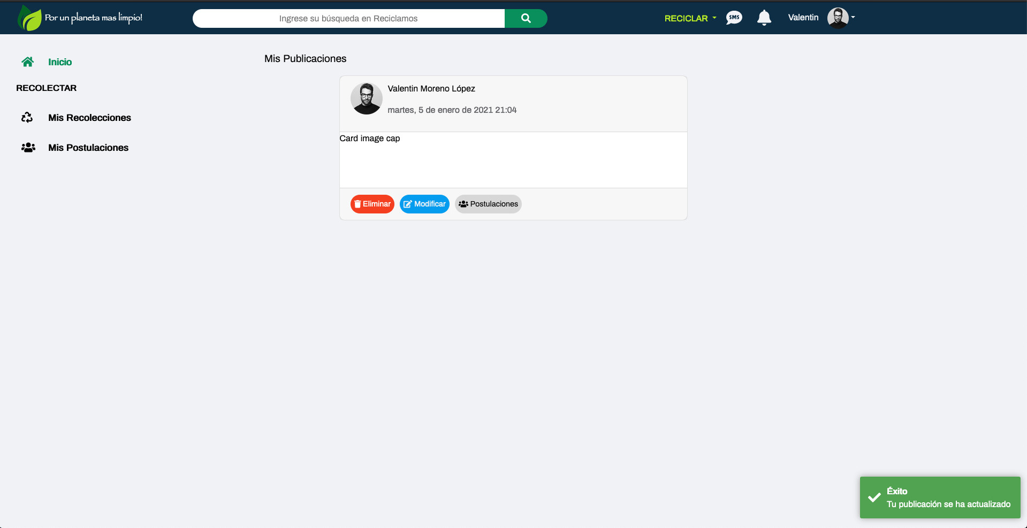

# POSTULACIONES

Para ver las postulaciones que tiene la publicación debe hacer clic en el botón postulaciones.



Se dirigirá a la página de postulaciones en donde se mostrarán todas las postulaciones que se han realizado a la publicación seleccionada.

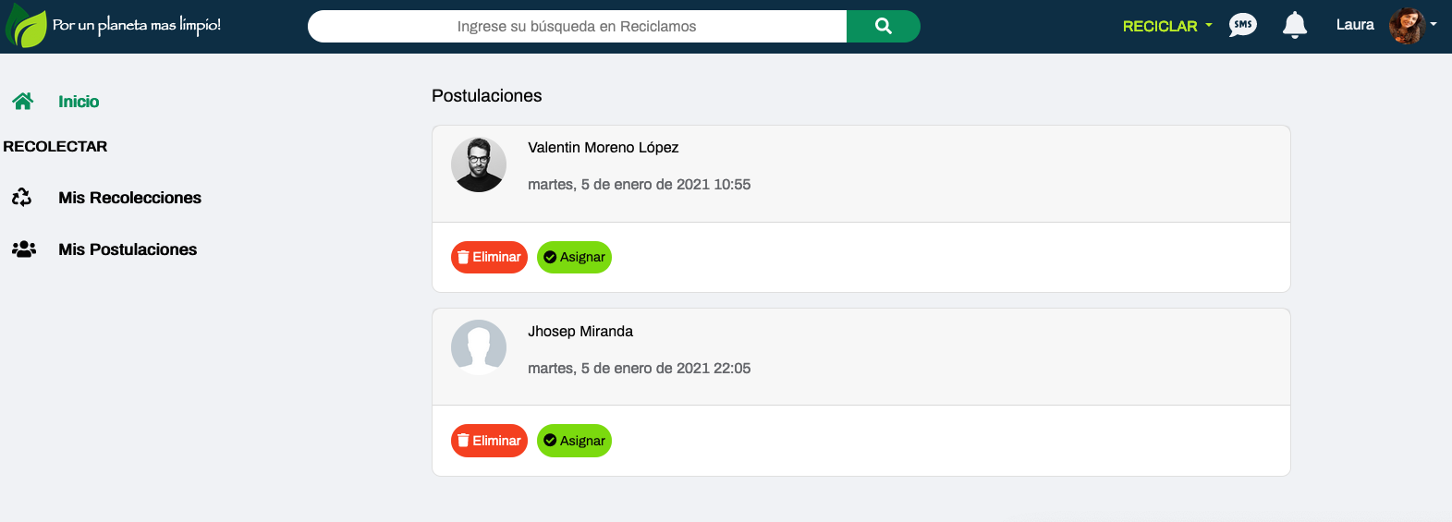

## ASIGNAR POSTULACIÓN

Para designar a la recolección a un postulante se debe hacer clic en el botón de color verde denominado **Asignar,** automaticamente al realizar dicha acción la publicación se actualizará y colocara un etiqueta de **estado asignado.**



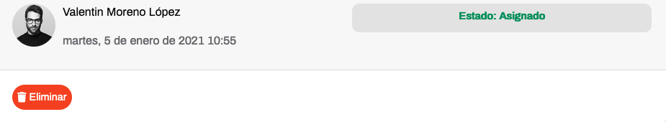

## ELIMINAR POSTULACIÓN

Para eliminar una postulación se debe hacer clic en el botón eliminar y aparecerá un mensaje de confirmación para eliminar.



Al hacer clic en eliminar se mostrará un mensaje en la parte inferior derecha de la pantalla.

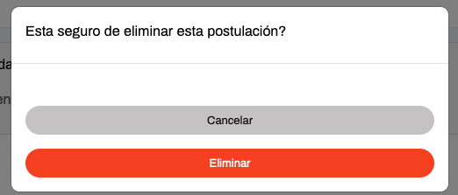

# RECICLAR

## POSTULAR A UNA PUBLICACIÓN

Para realizar la postulación a una publicación se da clic en **Postular** en la pantalla de inicio.

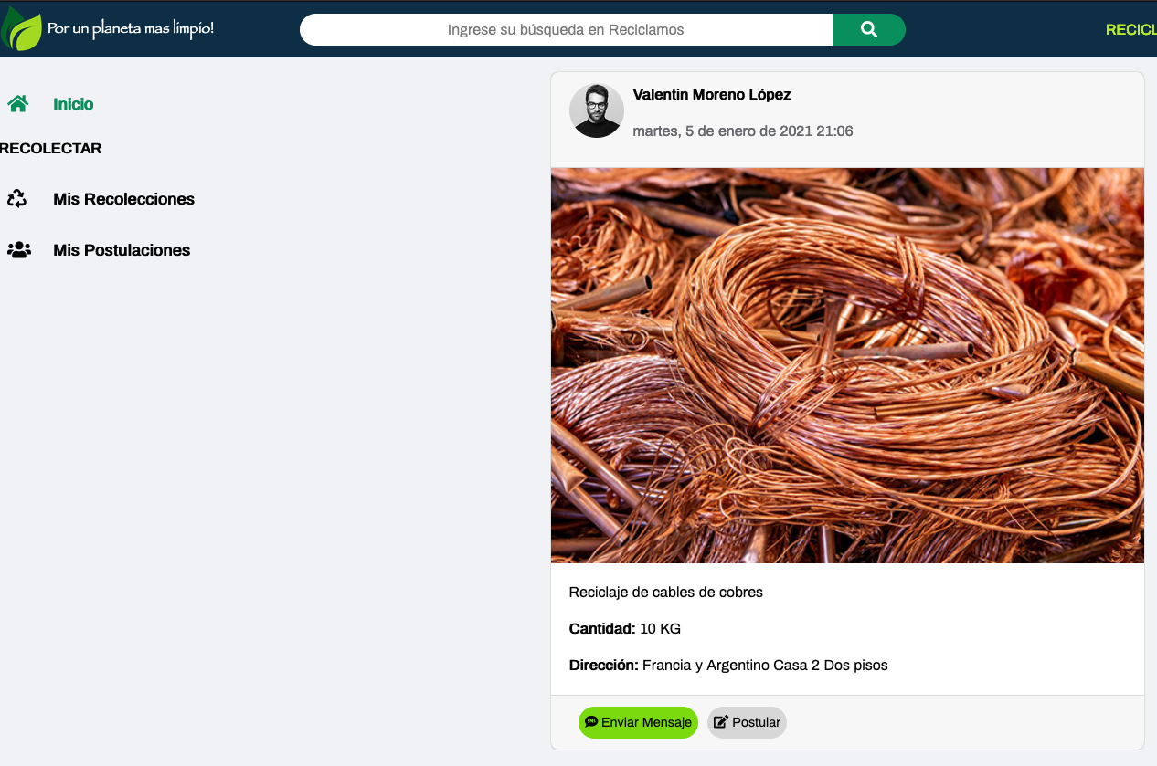

# MIS RECOLECCIONES

Para ver los reciclajes asignados al usuario se debe dar clic en **Mis Recolecciones** en la parte izquierda de la pantalla.

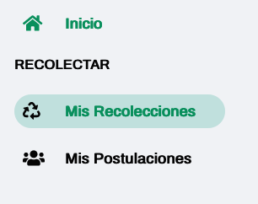

Navegará hasta la página en donde se encuentran las recolecciones asignadas.

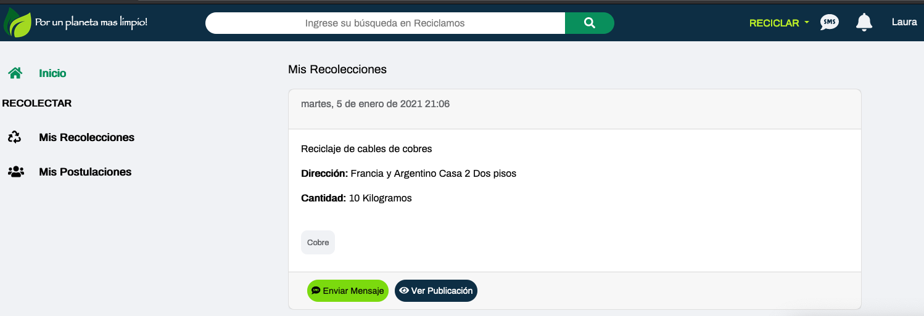

## VER PUBLICACIÓN

Si se desea ver con mas detalle la publicación se da clic en **Ver Publicación** y se mostrará en otra ventana.



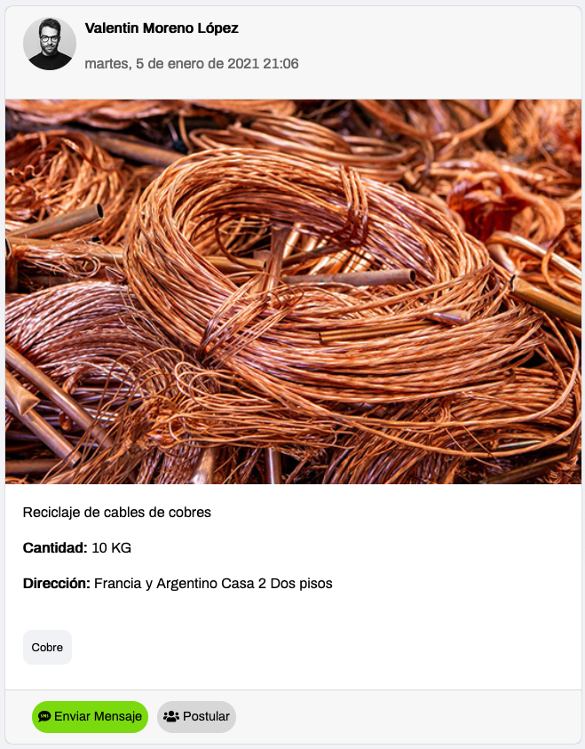

# MIS POSTULACIONES

Para ver las mis postulaciones realizadas a publicaciones se da clic en Mis postulaciones

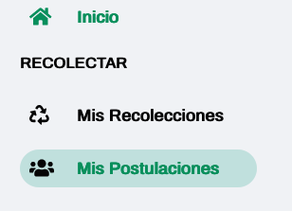

Navegará hasta la página de mis postulaciones.

Si la postulación ha sido designada por el usuario que hizo la publicación aparecerá la etiqueta de **Estado Asignado**

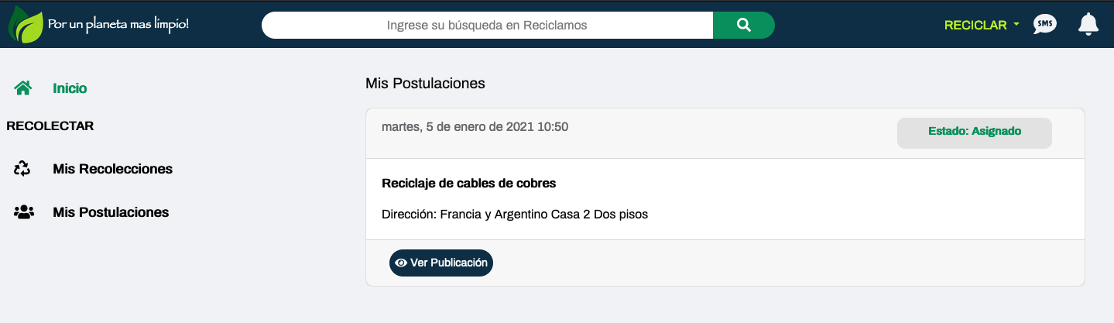

## ENVIAR MENSAJE

Para enviar un mensaje al usuario que realizó alguna publicación se da clic en el botón enviar mensaje y aparecerá una ventana para escribir el mensaje.

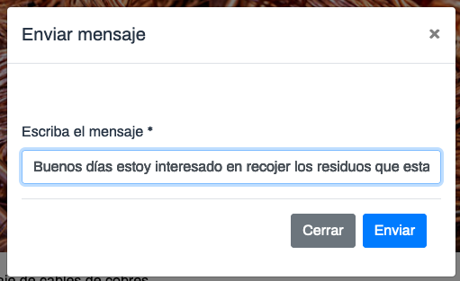

Al hacer clic en el botón enviar ,el mensaje aparecerá en la sección de mensajes de la parte superior de la pantalla.

# MENSAJES

Para utilizar la funcionalidad de mensajería se debe realizar clic en el icono de mensajes en la parte superior de la pantalla.

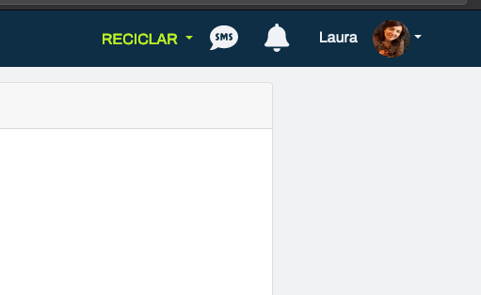

Navegará hasta la página en donde aparecerán todos los mensajes que ha enviado y recibido el usuario.

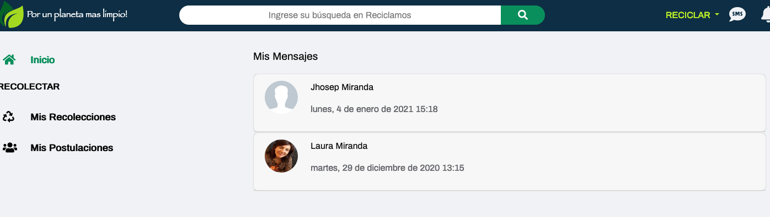

## VER O ENVIAR MENSAJES DE UN USUARIO.

Para empezar a chatear con un usuario se debe hacer clic en el cuadro del usuario y automaticamente se redirigirá a la página de los mensajes.



En la página de los mensajes se listarán todos los mensajes que se han enviado entre los usuarios del chat privado. Además se podrá enviar nuevos mensajes haciendo clic en el botón enviar.

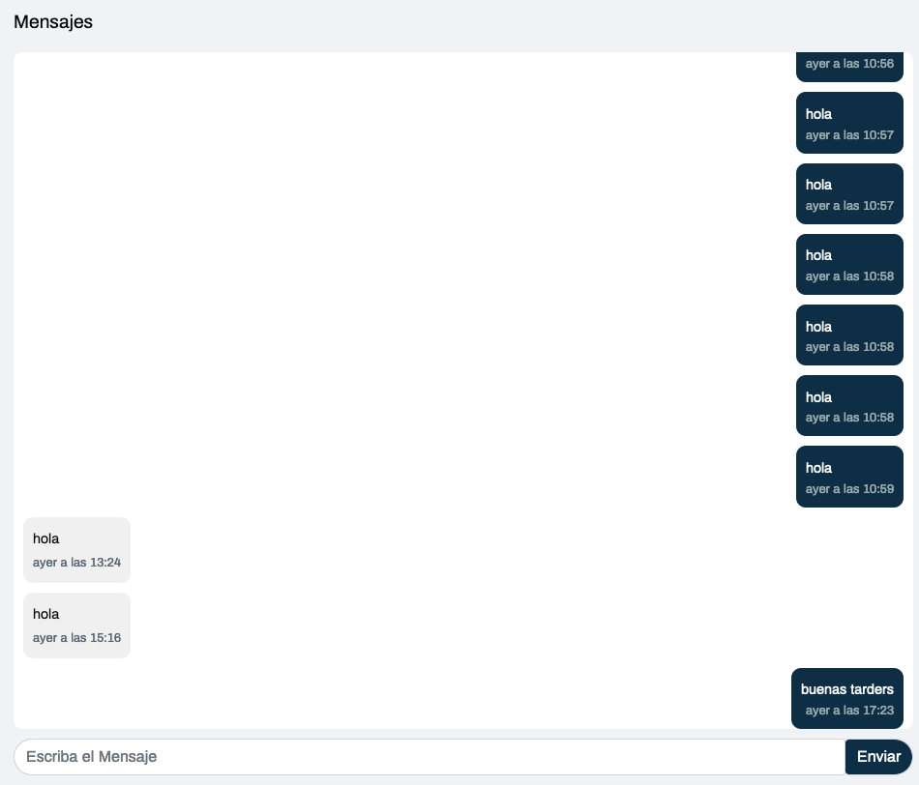

# NOTIFICACIONES

Para utilizar la funcionalidad de notificaciones se debe realizar clic en el icono de campana en la parte superior de la pantalla.



Automaticamente navegará hasta la página de todas las notificaciones que tiene el usuario auntenticado.

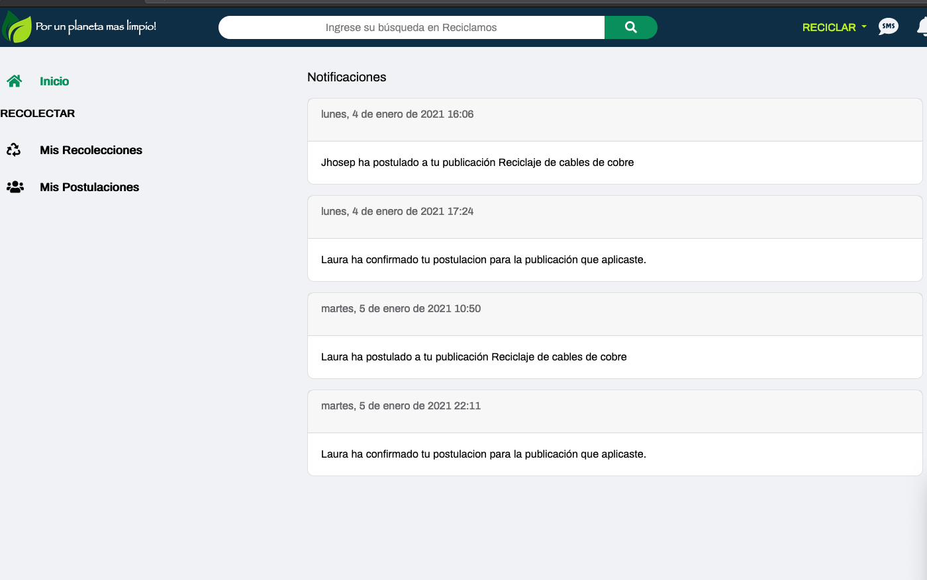

Al hacer clic en el cuadro de la notificación se redigirá automaticamente hasta la actividad que se realizó.

# PERFIL ECOLÓGICO

Para ver el perfil de un usuario se debe realizar clic en el nombre o la foto del usuario.

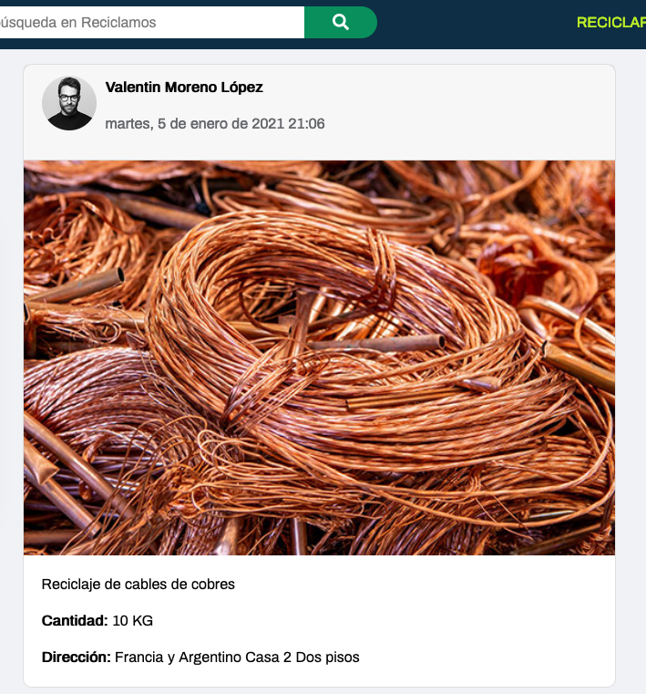

Navegará hasta el perfil del usuario en donde se presentará la información del usuario además de la actividad que ha realizado en la plataforma sus publicaciones, postulaciones y recolecciones.

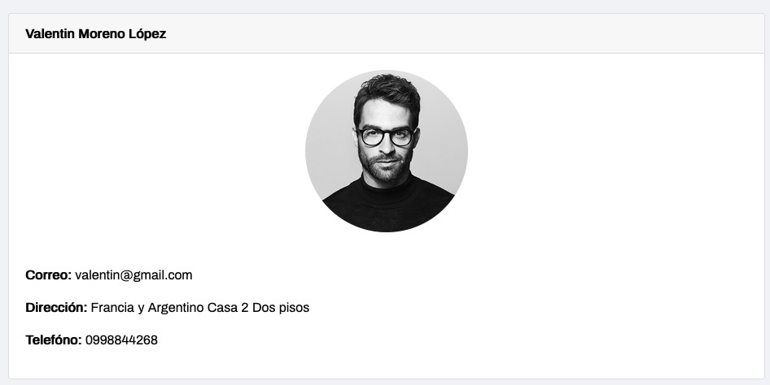

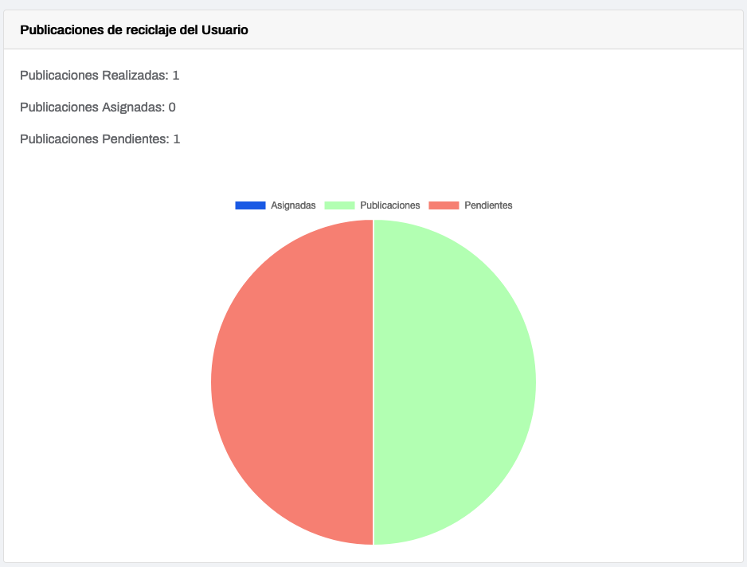

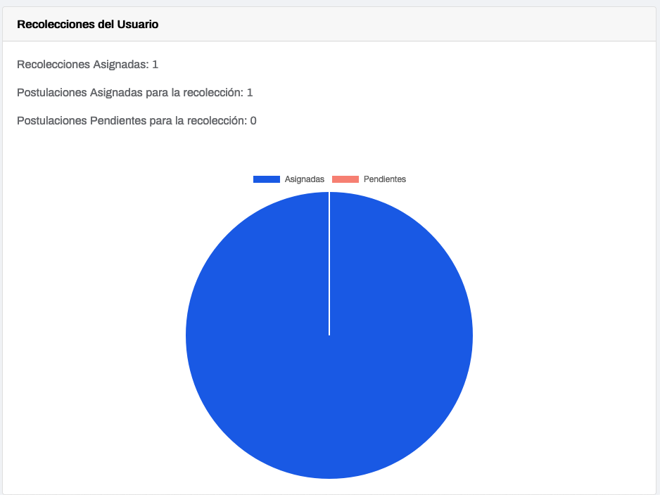

# BÚSQUEDA

En la búsqueda se pueden ingresar: los nombres, correos o palabras clave en las publicaciones.

Ejemplo 1: si se ingresa nombres se listarán los usuarios que coincidan con esos nombres.

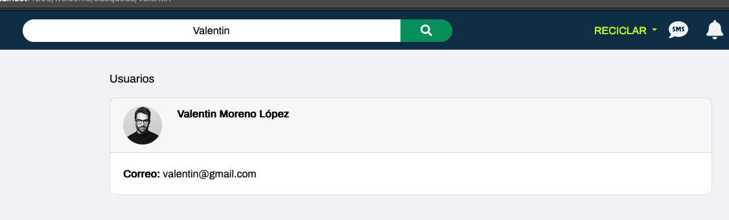

Ejemplo 2: si se ingresa el correo se listará el usuario que coincida con el correo.

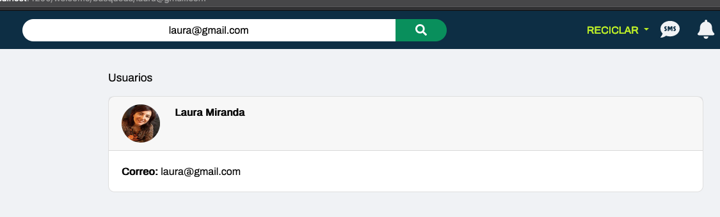

Eemplo 3: si se ingresa una palabra clave se listarán las publicaciones que contengan en su descripción dicha palabra.

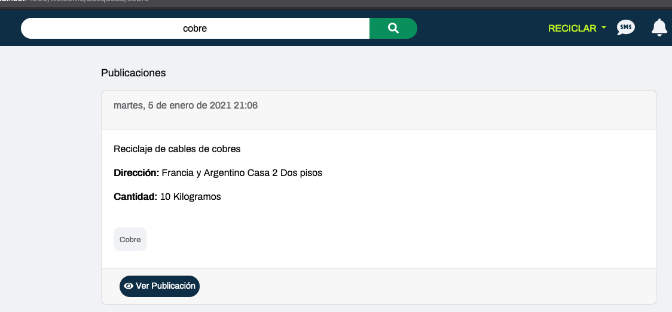

# CONFIGURACIÓN

Para configurar su cuenta debe hacer clic en la foto de perfil y escoger la opción configuración.

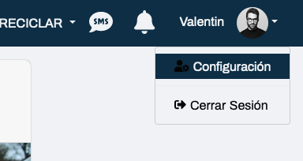

Navegará hasta la página de configuración en donde se podrá actualizar la foto de perfil los datos personales y la contraseña.

Cambio de imagen de perfil

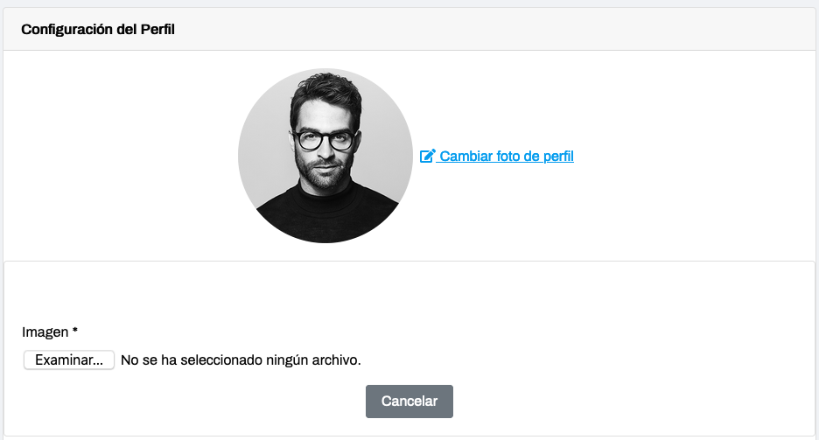

Actualizar datos personales

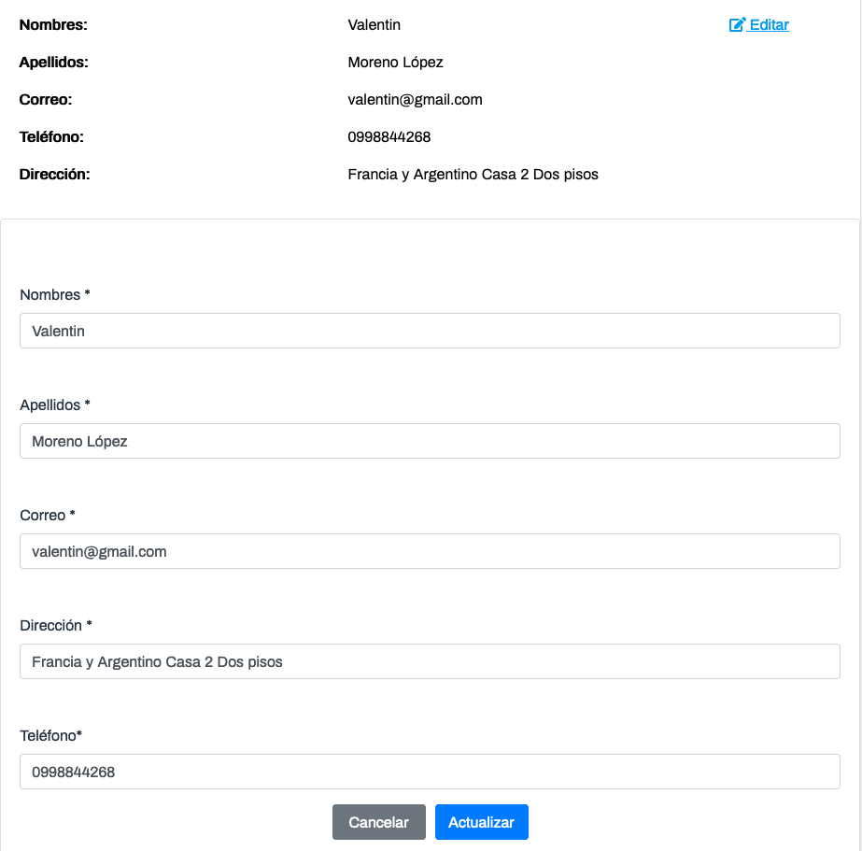

Actualizar la contraseña de acceso al sistema.

